Schulversuchspraktikum
Lotte Bautzmann
Sommersemester 2012
Klassenstufen 9 & 10

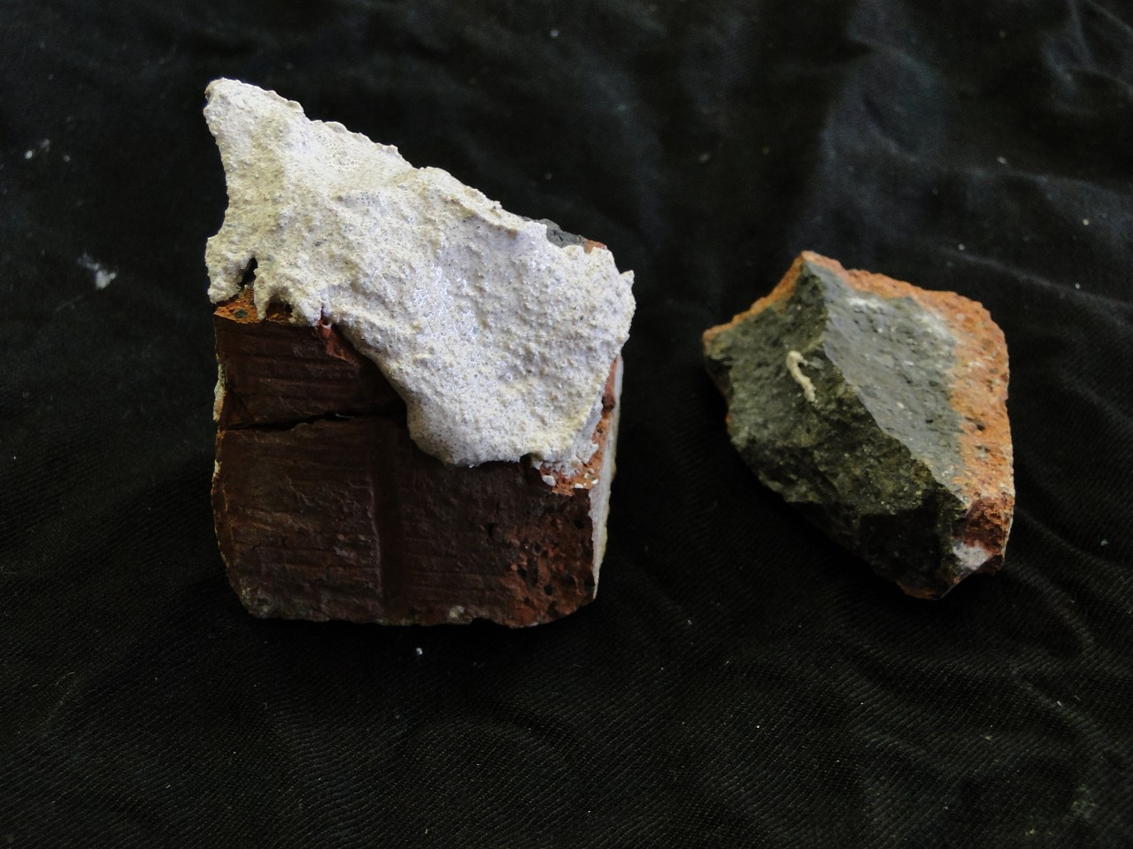
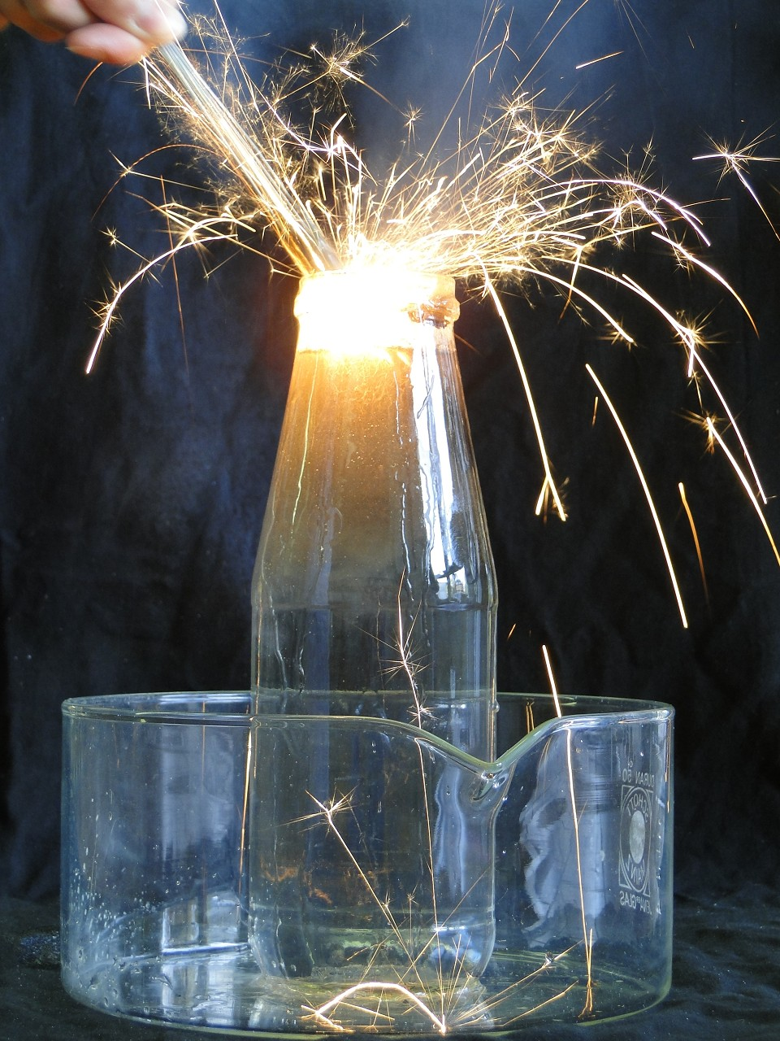

Erdalkalimetalle
Auf einen Blick:
Dieses Protokoll umfasst Lehrer- sowie Schülerversuche zum Thema „Erdalkalimetalle“ für die Jahrgangsstufen 9 und 10. Die Lehrerversuche befassen sich vor allem mit den spektakulären Anwendungen von Erdalkalimetallen, beispielsweise in der Pyrotechnik oder für Taucherfackeln. Mit den Schülerversuchen soll ein weiteres wichtiges Anwendungsgebiet, nämlich der technische Kalkkreislauf und Eigenschaften der Erdalkalimetalle, untersucht werden.
Außerdem beinhaltet das Protokoll ein Arbeitsblatt zu dem Schülerversuch V3- „Der Kalkkreislauf “.

Inhalt

1 Konzept und Ziele 2
2 Lehrerversuche 3
2.1 V 1 –Bengalisches Feuer 3
2.2 V 2 – Magnesium als starkes Reduktionsmittel 5
3 Schülerversuche 7
3.1 V 3 – Der Kalkkreislauf 7
3.2 V 4 – Reaktion von Erdalkalimetallen mit Wasser 10
4 Reflexion des Arbeitsblattes 13
4.1 Erwartungshorizont (Kerncurriculum) 13
4.2 Erwartungshorizont (Inhaltlich) 14
5 Literaturverzeichnis 15

Konzept und Ziele
Die Erdalkalimetalle (2. Hauptgruppe) Beryllium, Magnesium, Calcium, Strontium, Barium, Radium, stellen eine wichtige Elementgruppe dar, die in der 9. und 10. Klasse thematisiert werden sollte. Gemäß dem Basiskonzept „Stoff-Teilchen“ sollen SuS der 9. Und 10. Klasse lernen, dass sich Elemente zu Elementfamilien sortieren lassen. Zudem sollen sie diese Elemente untereinander vergleichen und Gemeinsamkeiten sowie Unterschiede feststellen. Erste Erklärungsansätze der entsprechenden Eigenschaften liefert das in den Jahrgängen 9 und 10 ebenfalls eingeführte neue Atommodell, mit welchem ein Atom nun als Teilchen bestehend aus Protonen, Neutronen und Elektronen und die Atomhülle bestehend aus einzelnen Schalen betrachtet wird. Auch verschiedene Nachweismethoden sollen kennengelernt und geübt werden. Dazu gehört der Umgang mit einer pH-Skala und die Flammenfärbung. Die Erdalkalimetalle können auch in Bezug auf das Struktur-Eigenschafts-Basiskonzept eingesetzt werden, da die SuS hier Stoffklassen nach ihren Eigenschaften und Strukturen differenzieren sollen und daraus prinzipielle Verwendungsmöglichkeiten ableiten sollen, das „Bengalische Feuer“ ist ein effektvolles Beispiel dafür. Auch das Basiskonzept der Chemischen Reaktion kann anhand der Erdalkalimetalle vertieft werden. Die SuS sollen lernen, chemische Reaktionen zu systematisieren und Reaktionsarten zu bestimmen. Ein Beispiel dafür sind die Redoxreaktionen. Da Erdalkalimetalle gute Reduktionsmittel sind, können hier viele Reaktionen genutzt werden um Redoxreaktionen zu identifizieren und entsprechende Gleichungen aufzustellen.
Die Erdalkalimetalle besitzen eine große Relevanz in unserem täglichen Leben und sollten daher unbedingt im Unterricht behandelt werden. Betrachtet werden kann die vielfältige Anwendbarkeit in der Pyrotechnik, beim Tauchen, als Baustoffe und auch die ersten Brillengläser wurden aus Erdalkalimetallen hergestellt. Außerdem sind Erdalkalimetalle überall in der Natur in verschiedenen Verbindungen enthalten Calcium ist beispielsweise Bestandteil von Knochen, Muscheln oder Kalkstein. Des Weiteren ist ein Fächerübergriff zur Biologie gut möglich, da Erdalkalimetalle zum Einen im Chlorophyll enthalten sind und die Erdalkalimetalle Calcium und Magnesium zum Anderen maßgeblich für den Zahn und Knochenaufbau sind. Mit dem radioaktiven Element Radium eröffnet sich ein weiteres Gebiet, welches im Unterricht aufgegriffen werden kann.

Lehrerversuche

V 1 –Bengalisches Feuer
Dieser Versuch ist ein Schauversuch, der die Verwendung von Erdalkalimetallen in der Pyrotechnik nachstellt.
Die SuS sollten bereits die unterschiedlichen Flammenfärbungen der Erdalkalimetalle untersucht haben. Außerdem sollte ihnen der Begriff der exothermen Reaktion sowie Beispiele dafür bekannt sein. Auch Redoxreaktionen sollten bereits eingeführt und das Aufstellen entsprechender Reaktionsgleichungen geübt worden sein.

Gefahrenstoffe |  |  | 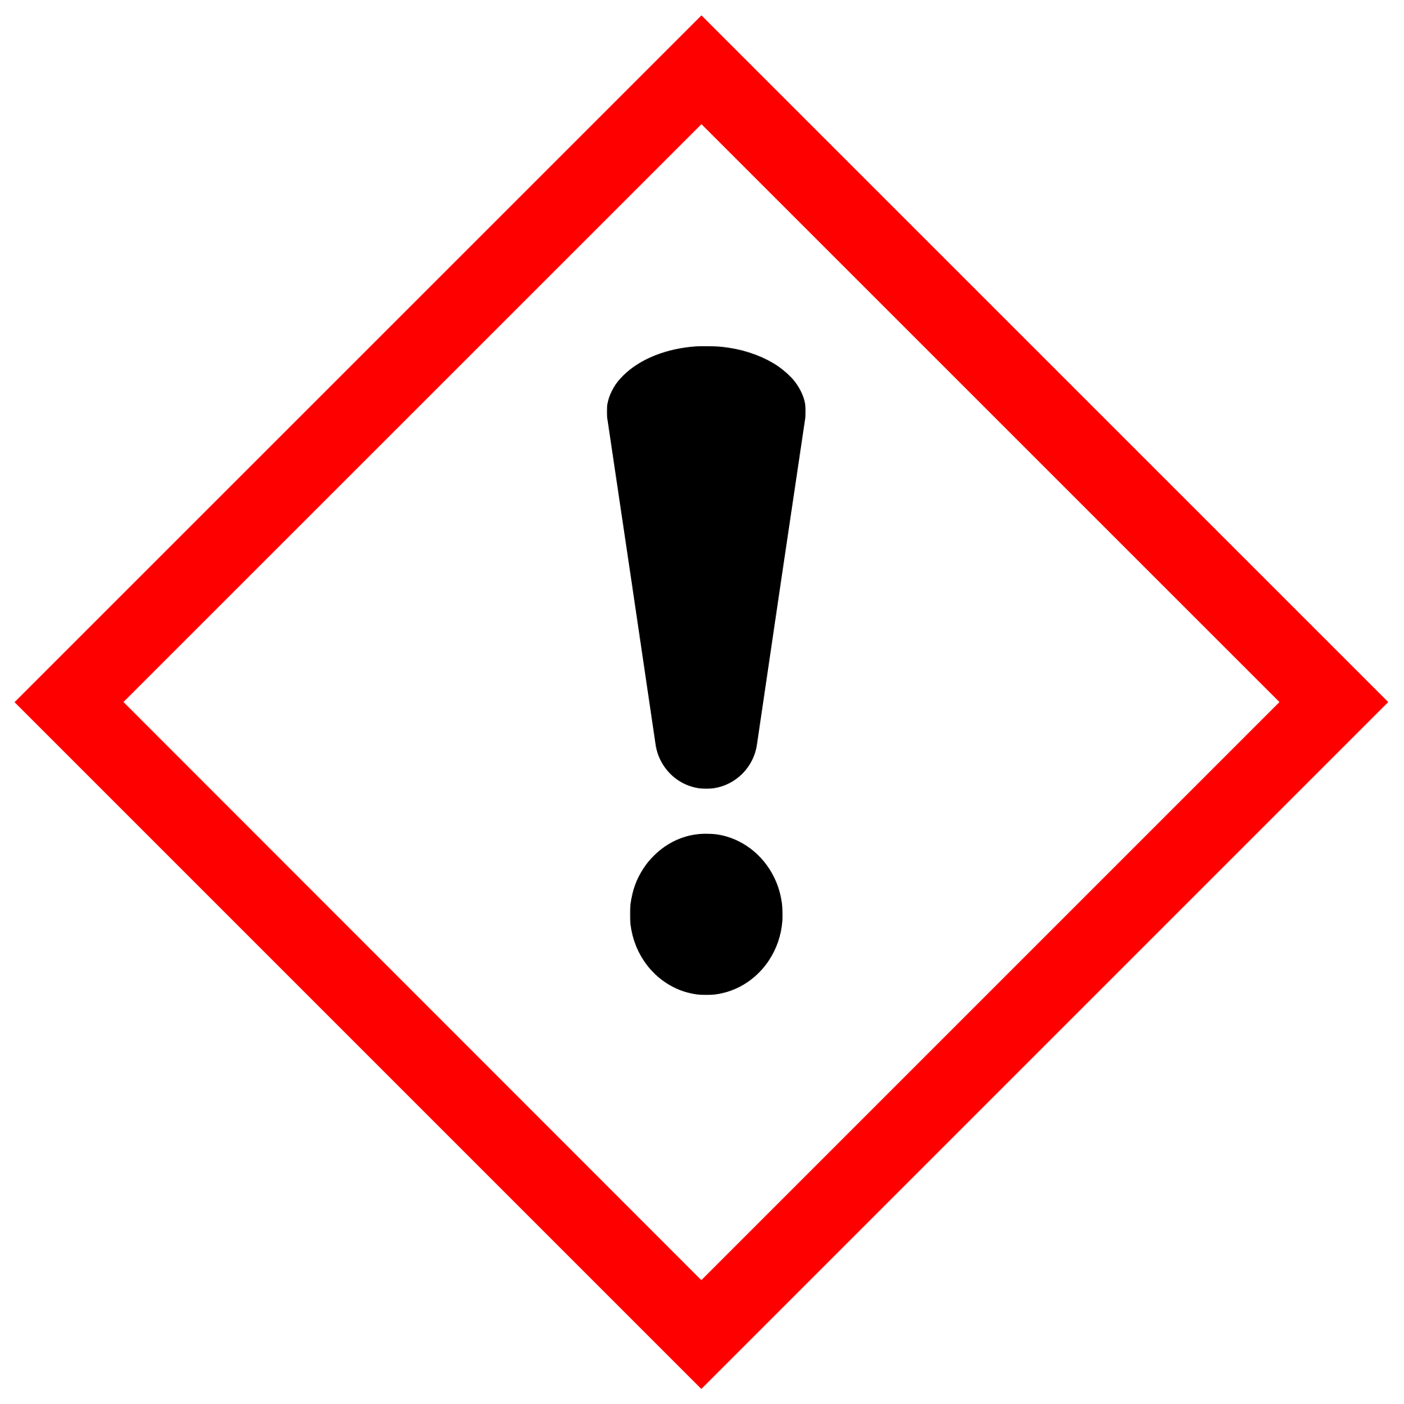  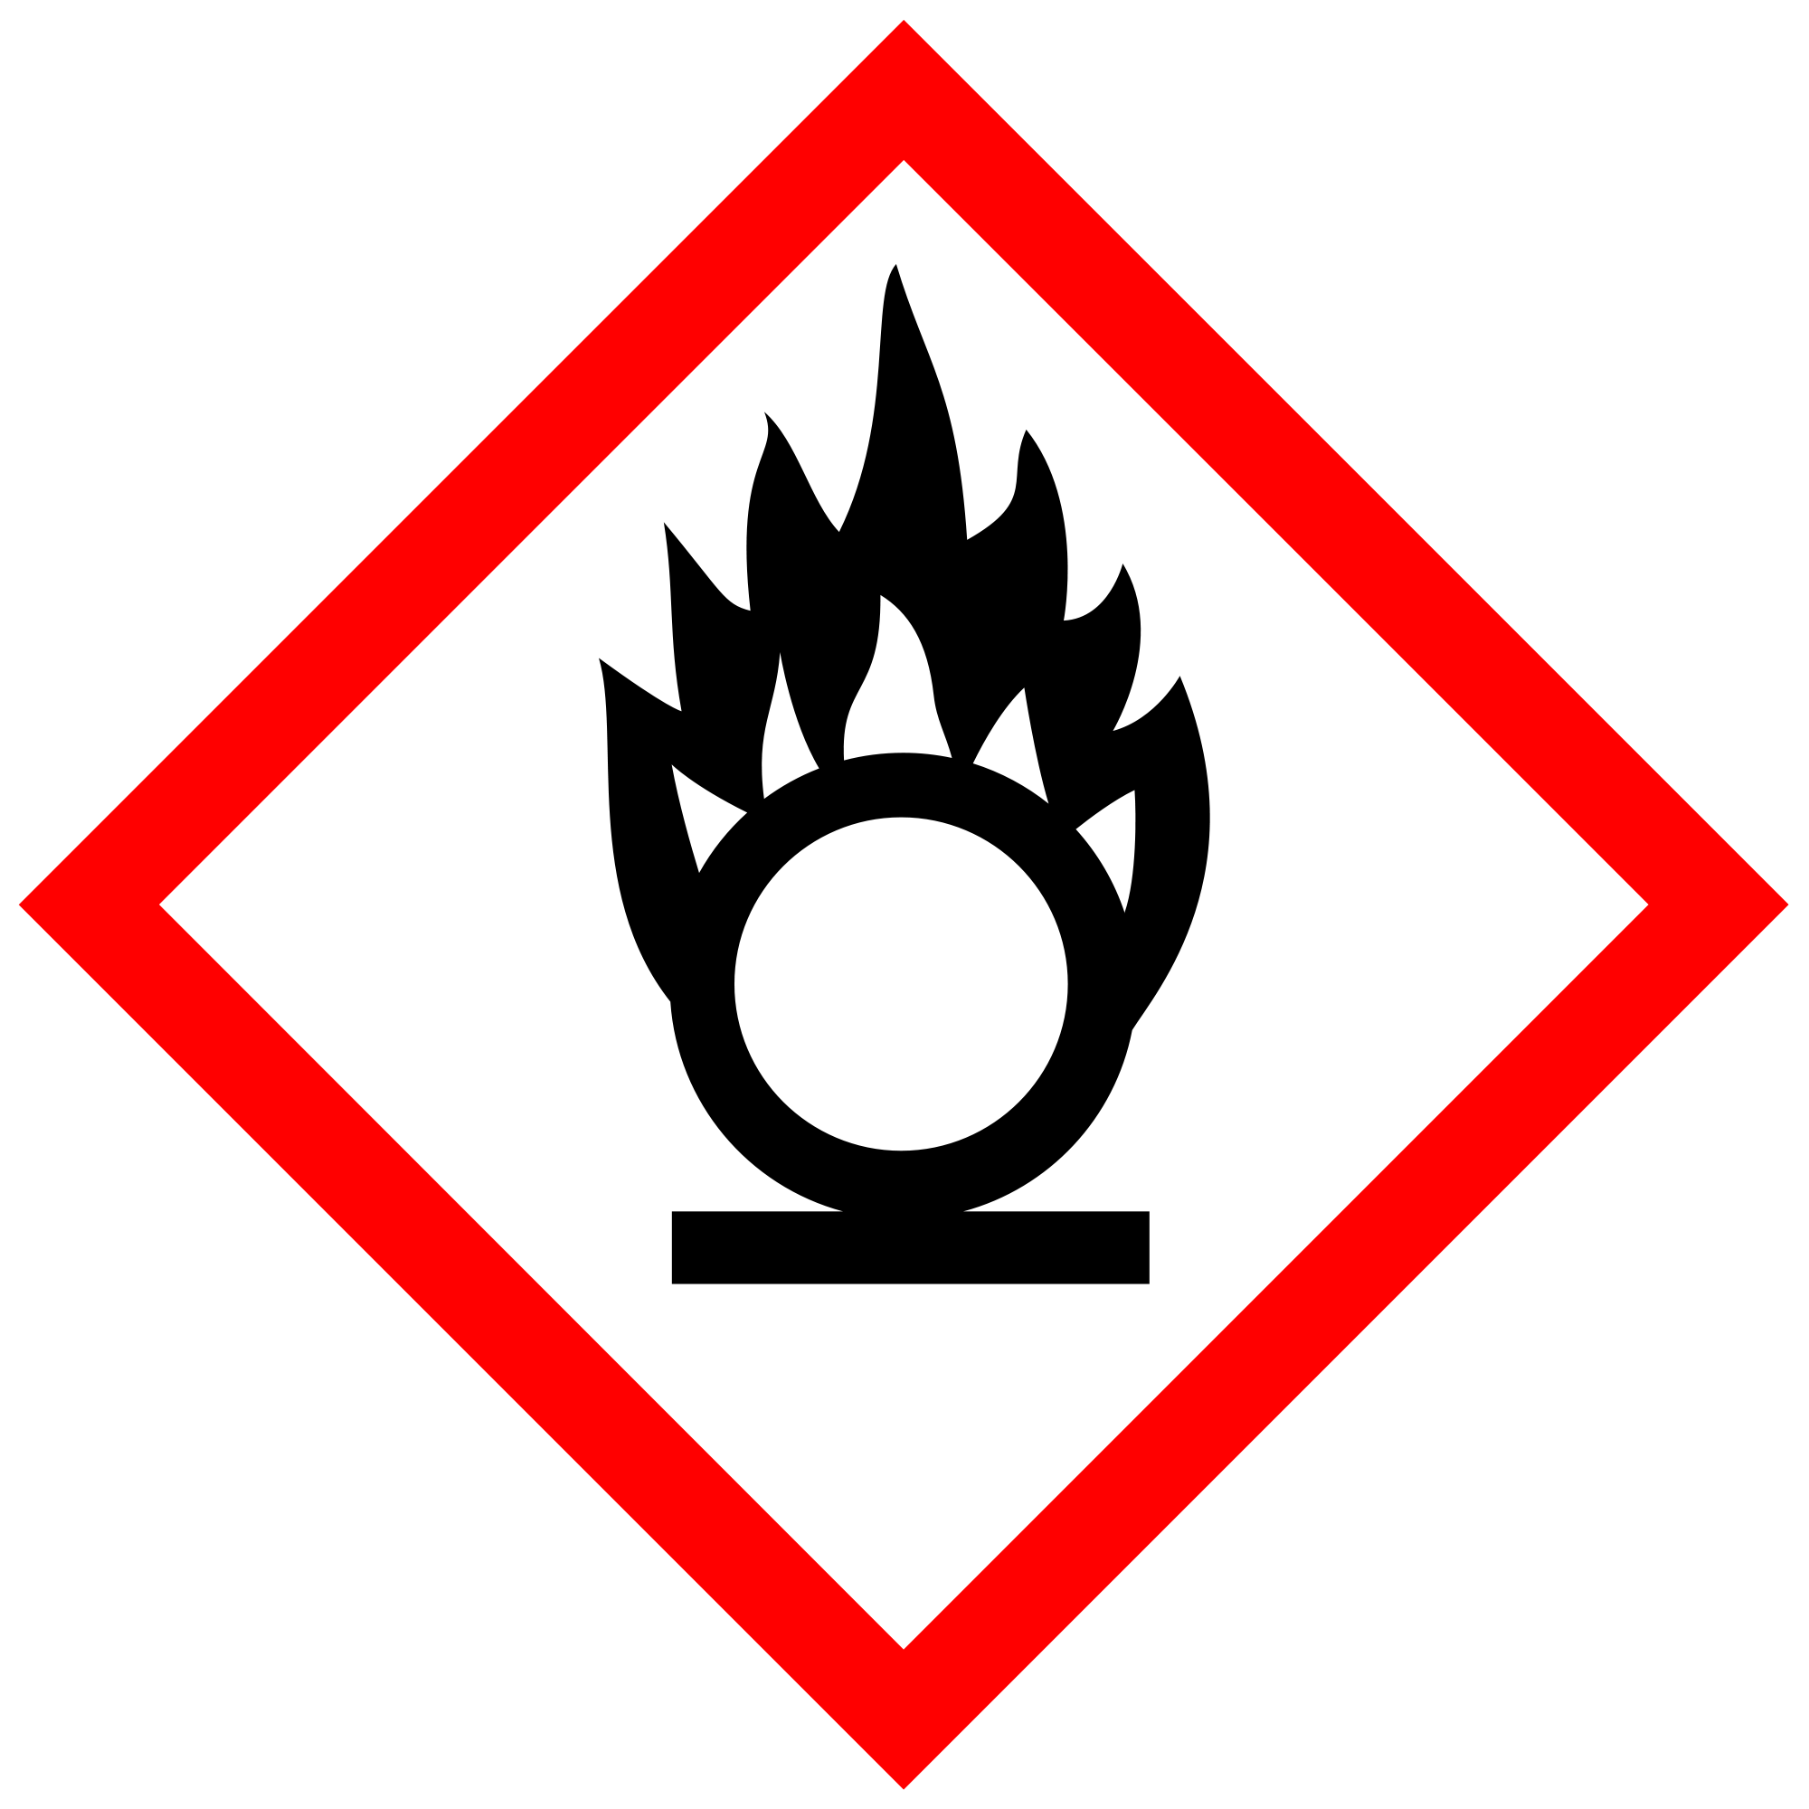  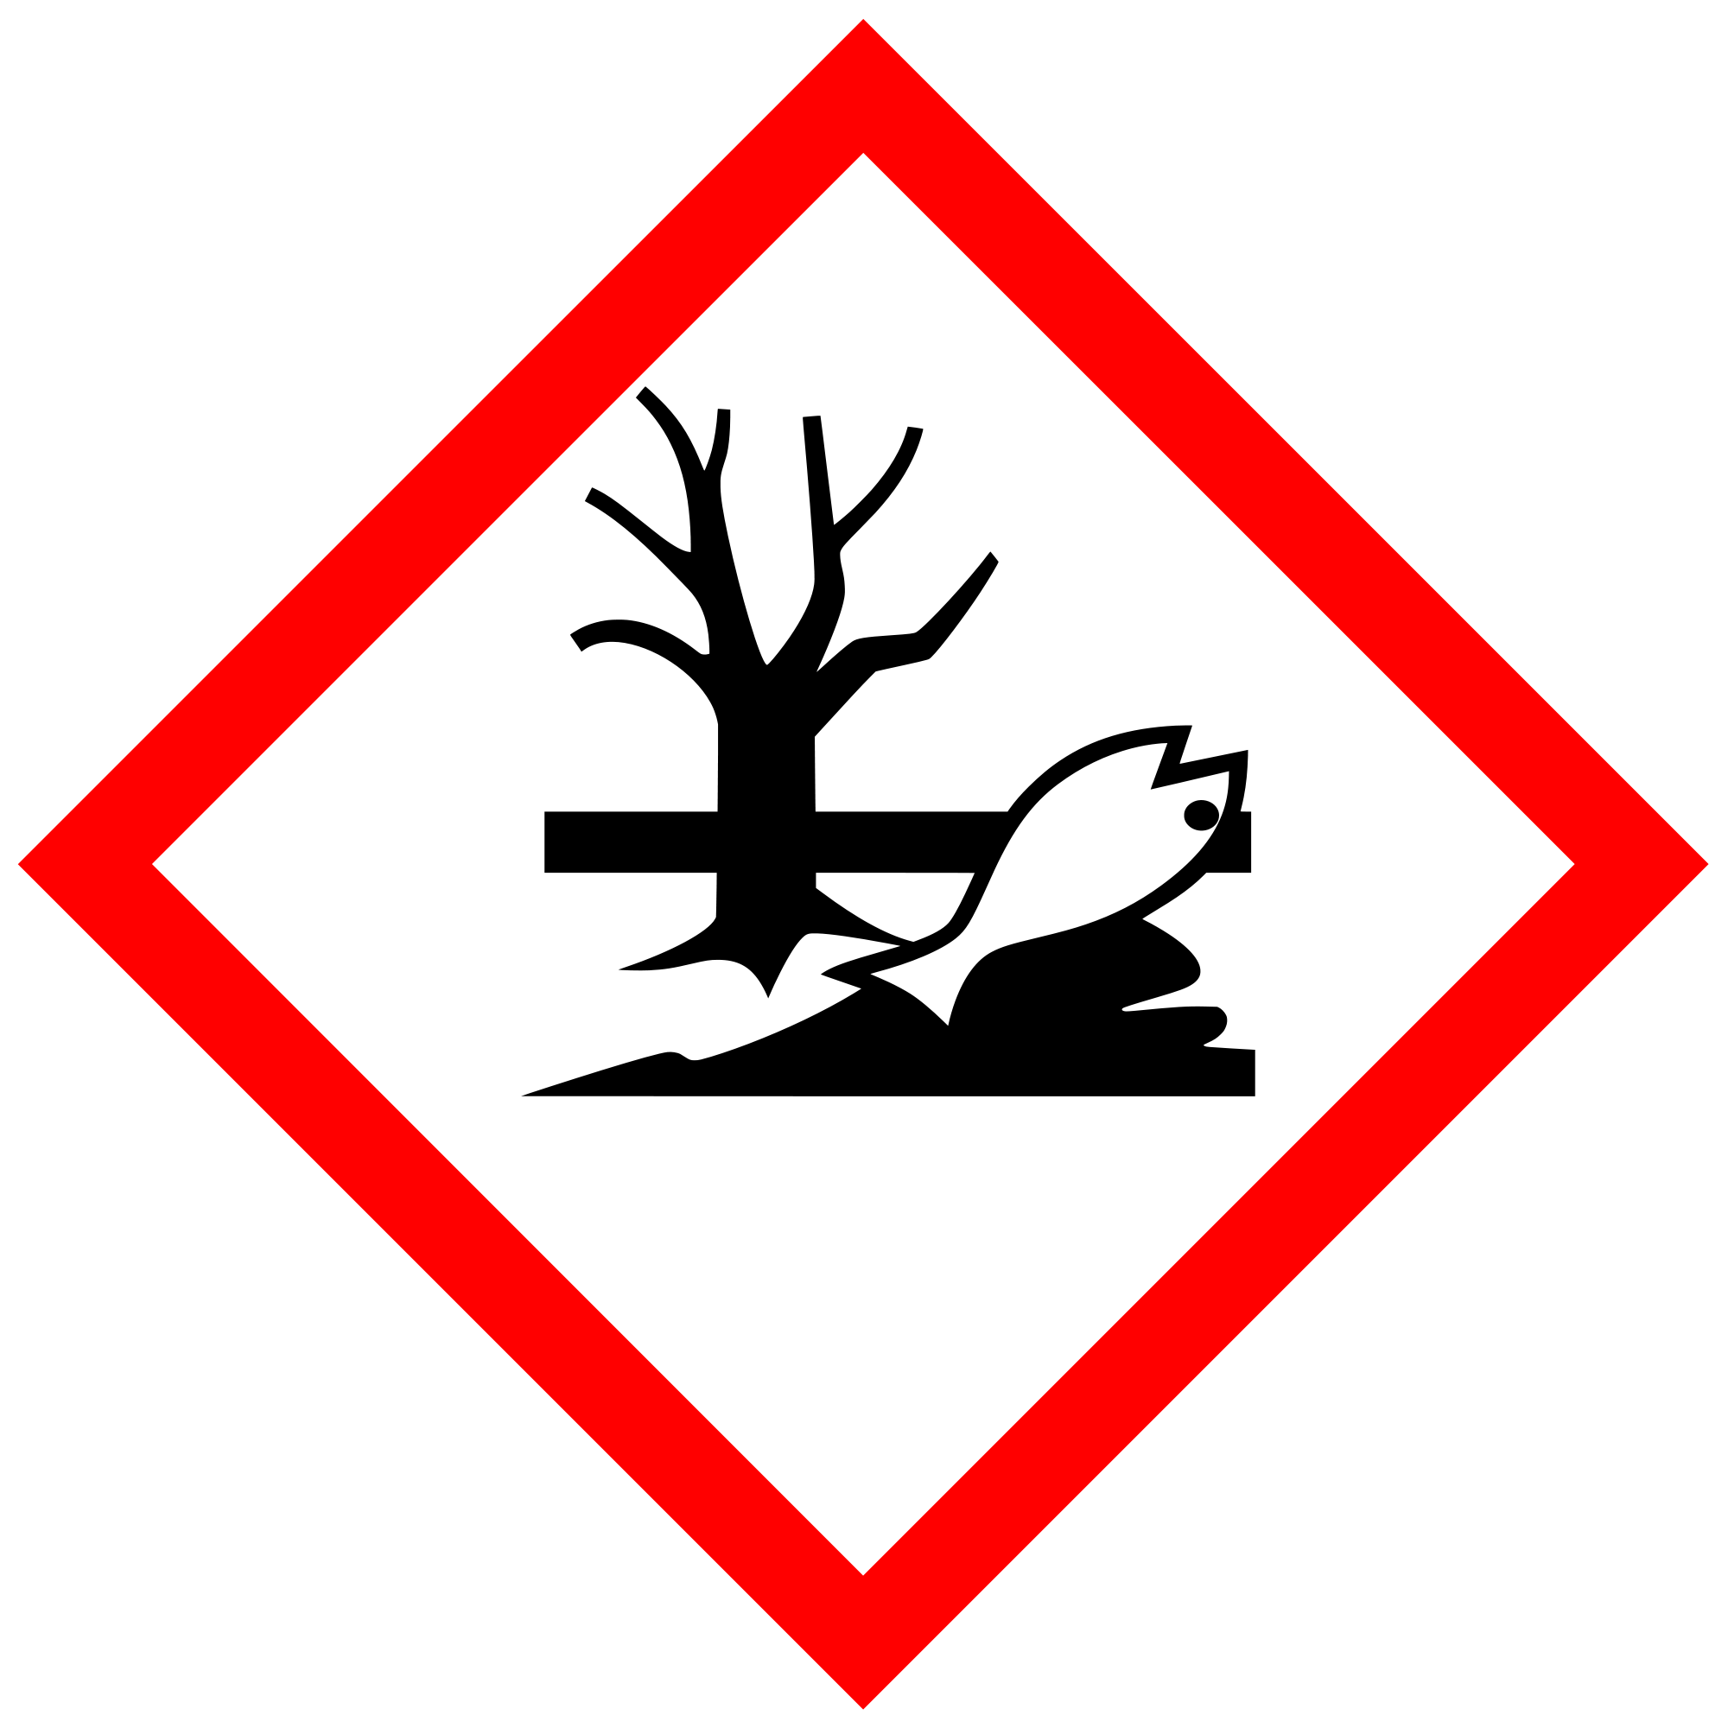
Kaliumchlorat | H: 271-332-302-411 | P: 210-273
Strontiumnitrat | H: 272 | P: 210
Bariumnitrat | H: 272-302-332 | P: 210-302+352
Schwefel | H: 315 | P: 302+352

Materialien: 2 Reibschalen mit Pistill, feuerfeste Platte, Spatel, Waage, Blatt Papier
Chemikalien: Rotes Feuer: 5g Kaliumchlorat, 6g Strontiumnitrat, 0,2g Holzkohlepulver, 2,5g Schwefel
Grünes Feuer: 5g Kaliumchlorat, 7,4g Bariumnitrat, 0,2g Holzkohlepulver, 2,5g Schwefel
Durchführung: Achtung! Die Chemikalien dürfen niemals zusammen in einer Reibschale gemischt oder zerkleinert werden. Explosionsgefahr!
Der gesamte Versuch muss unter einem Abzug durchgeführt werden!
In einer Reibschale werden 5g Kaliumchlorat fein zerrieben. In einer zweiten Reibschale werden getrennt davon 6g Strontiumnitrat, 0,2g Holzkohlepulver und 2,5g Schwefel vermischt und ebenfalls zerrieben. Anschließend werden das Gemisch aus der einen Reibschale und das Kaliumchlorat aus der anderen Reibschale auf einem gefalteten Blatt Papier (siehe Abb. 1) vorsichtig zusammengegeben und durch leichtes hin und her Bewegen des Papiers vermischt. Danach wird auf einer feuerfesten Platte eine dünne Spur des Gemischs gelegt. Nun wird die Spur an einem Ende mit einer Wunderkerze (nicht den Bunsenbrenner verwenden) entzündet.
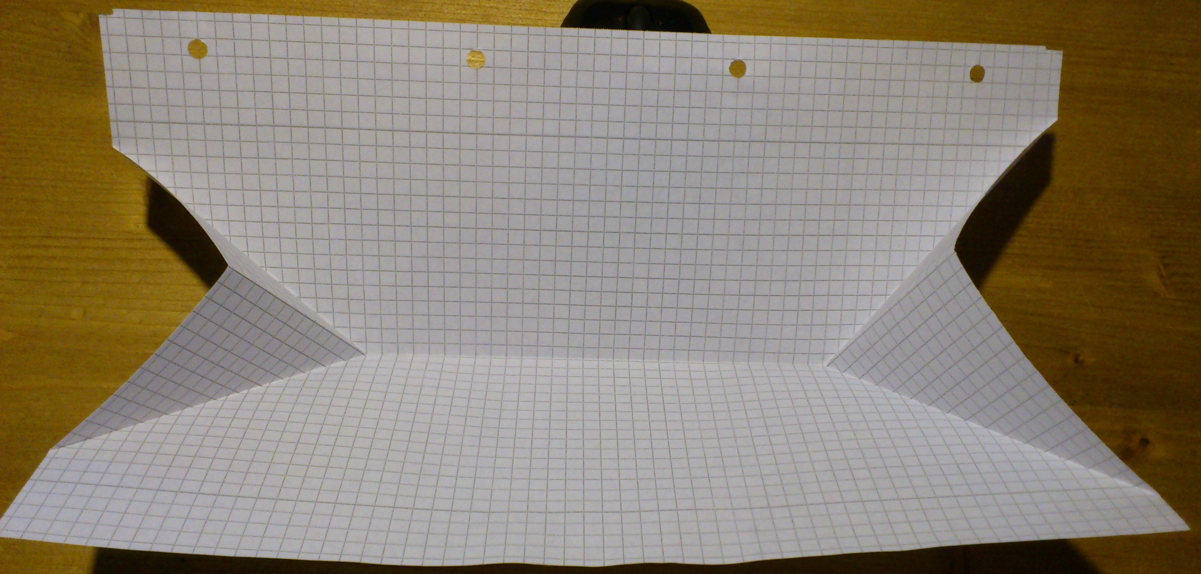
Abb. 1 Gefaltetes Blatt zum Mischen
Das grüne Feuer kann nach derselben Versuchsvorschrift hergestellt und entzündet werden. Je nach Belieben kann auch eine wechselnde Spur aus dem Gemisch für das rote und für das grüne Feuer gelegt werden.
Beobachtung: Die Spur brennt schnell mit roter/grüner Flamme ab. Rauch steigt auf und ein schwefliger Geruch kann wahrgenommen werden.
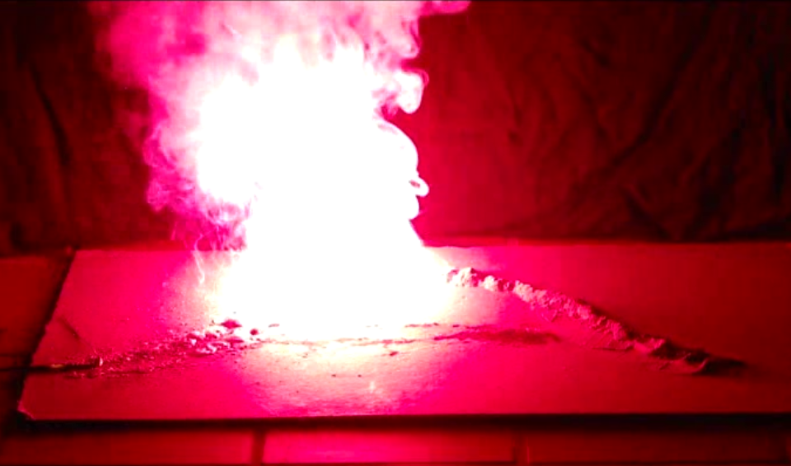
Deutung: Das Kaliumchlorat und das Strontiumnitrat bzw. Bariumnitrat werden reduziert, während die Holzkohle und der Schwefel oxidiert werden. Da diese Reaktion stark exotherm ist, kommt es zur explosionsartigen Verbrennung, wobei die Erdalkalimetallverbindungen für die entsprechende Flammenfärbung verantwortlich sind (Strontium rot, Barium grün).
Reaktionsgleichungen:
Reduktionen: $2KClO_{3(s)}→2KCl_{\left(s\right)}+3O_{2(g)}$
$Sr{\left(NO_{3}\right)}_{2(s)}→Sr{\left(NO_{2}\right)}_{2\left(s\right)}+O_{2(g)}$
Oxidationen: $C_{(s)}+O_{2(g)}→CO_{2(g)}$
$S+O_{2}→SO_{2(g)}$
Gesamtreaktion:
$2KClO_{3}+Sr{\left(NO_{3}\right)}_{2}+2C+2S→2KCl+Sr{\left(NO_{2}\right)}_{2}+2CO_{2}+2SO_{2}$
Die Reaktion mit Bariumnitrat $\left(Ba{\left(NO_{3}\right)}_{2}\right)$läuft identisch ab.
Literatur: http://www-organik.chemie.uni-wuerzburg.de/fileadmin/08020000/pdf/erlebnis/bengalische_feuer.pdf
Der Versuch soll vor allem motivierend wirken und zugleich über einen Anwendungsbereich von Erdalkalimetallen informieren. Mit der zugrundeliegenden Reaktion können exotherme Reaktionen sowie Redoxreaktionen zugleich vertieft werden.
Bengalische Feuer können auch mit Alkalimetallen durchgeführt werden, sodass sich eine Fülle an möglichen Flammenfärbungen ergibt und damit auch die Farbvielfalt eines Feuerwerks nachvollziehbar wird.
Die entstandenen Produkte werden zur Entsorgung zu den schwermetallhaltigen anorganischen Abfällen gegeben.

V 2 – Magnesium als starkes Reduktionsmittel
Dieser Versuch zeigt die stark reduzierende Wirkung von Magnesium als Hauptbestandteil von Wunderkerzen an der Reaktion mit Wasser.
Die SuS sollten die Bestandteile einer Wunderkerze kennen. Außerdem sollten sie die Redoxreaktion als Sauerstoffübertragungsreaktion sowie die Erdalkalimetalle und ihre grundlegenden Eigenschaften kennen. Die Reaktion der Erdalkalimetalle mit Wasser sollte ebenfalls bereits behandelt worden sein und die Aktivierungsenergie sollte bekannt sein.

Materialien: 10 selbst hergestellte Wunderkerzen (mit Magnesium), Tesafilm, Glasflasche mit weitem Hals
Durchführung: 10 Wunderkerzen werden zu einem Bündel zusammengefügt indem sie an dem brennbaren Ende mit Tesafilm umwickelt werden. Die Glasflasche wird bis zum Rand mit Leitungswasser gefüllt. Nun wird das Wunderkerzenbündel entzündet und das brennende Bündel anschließend in die Flasche mit dem Wasser getaucht. Das Bündel kann nun losgelassen werden und dann sollte schnell die Flamme eines Feuerzeugs dicht über den Flaschenhals gehalten werden.
Beobachtung: Das Wunderkerzenbündel brennt unter Wasser weiter. Eine starke Gasentwicklung im Wasser kann beobachtet werden. Bei Kontakt mit der Feuerzeugflamme entzündet sich das austretende Gas am Flaschenhals.

Deutung: Die Reaktion von Magnesium mit Wasser findet nur unter bestimmten Bedingungen statt. Unter anderem muss die Aktivierungsenergie hoch genug sein. Ist die entsprechende Aktivierungsenergie vorhanden, entzieht das Magnesium dem Wasser den Sauerstoff, es reduziert also das Wasser, während es selbst Oxidiert wird. Die zu beobachtenden Gasentwicklung ist darauf zurückzuführen, dass bei der Reaktion Wasserstoff entsteht.
Reaktionsgleichung:
$Mg_{\left(s\right)}+H_{2}O_{\left(l\right)}→MgO_{\left(s\right)}+H_{2(g)}$
Dieser Versuch soll zeigen, dass auch Magnesium reduzierend bei der Reaktion mit Wasser wirkt, wobei ein gewisses Maß an Energie nötig ist. Die hier gezeigte Eigenschaft des Magnesiums wird für die Magnesiumfackeln ausgenutzt, die von Tauchern verwendet werden. Dieser Alltagsbezug hat motivierenden Charakter. Zudem kann die Redoxreaktion als Sauerstoffübertragungsreaktion hier wiederholt und vertieft werden, sowie das Aufstellen von Reaktionsgleichungen anhand von beobachteten Eigenschaften der Reaktion. Auch das Thema der Aktivierungsenergie wird hier aufgegriffen und vertieft und zuletzt wird den SuS bewusst gemacht, dass Metallbrände nicht mit Wasser gelöscht werden dürfen und dass sich dies auch auf die Erdalkalimetalle bezieht.
Das Wasser aus der Flasche sowie die abgebrannten Wunderkerzen sollte zu den Abfällen für schwermetallhaltige anorganische Substanzen gegeben werden.

Schülerversuche
Mit diesem Versuch sollen die SuS nachvollziehen, wie Kalkstein für uns nutzbar gemacht wird, indem er gebrannt wird und wie der so entstandene Baustoff dann durch das Löschen und Abbinden weiterverarbeitet wird.
Die SuS sollten dafür wissen, dass Kalkstein in der Natur weit verbreitet ist und abgebaut werden kann. Zudem sollten sie die Zusammensetzung von Kalk kennen. Auch der Nachweis von CO₂ mit Kalkwasser sollte bereits bekannt sein. Des Weiteren sollte der Arrhenius Säure-Base Begriff eingeführt worden sein sowie Indikatorpapier als Nachweis für Säuren oder Basen.

Gefahrenstoffe |  |  | 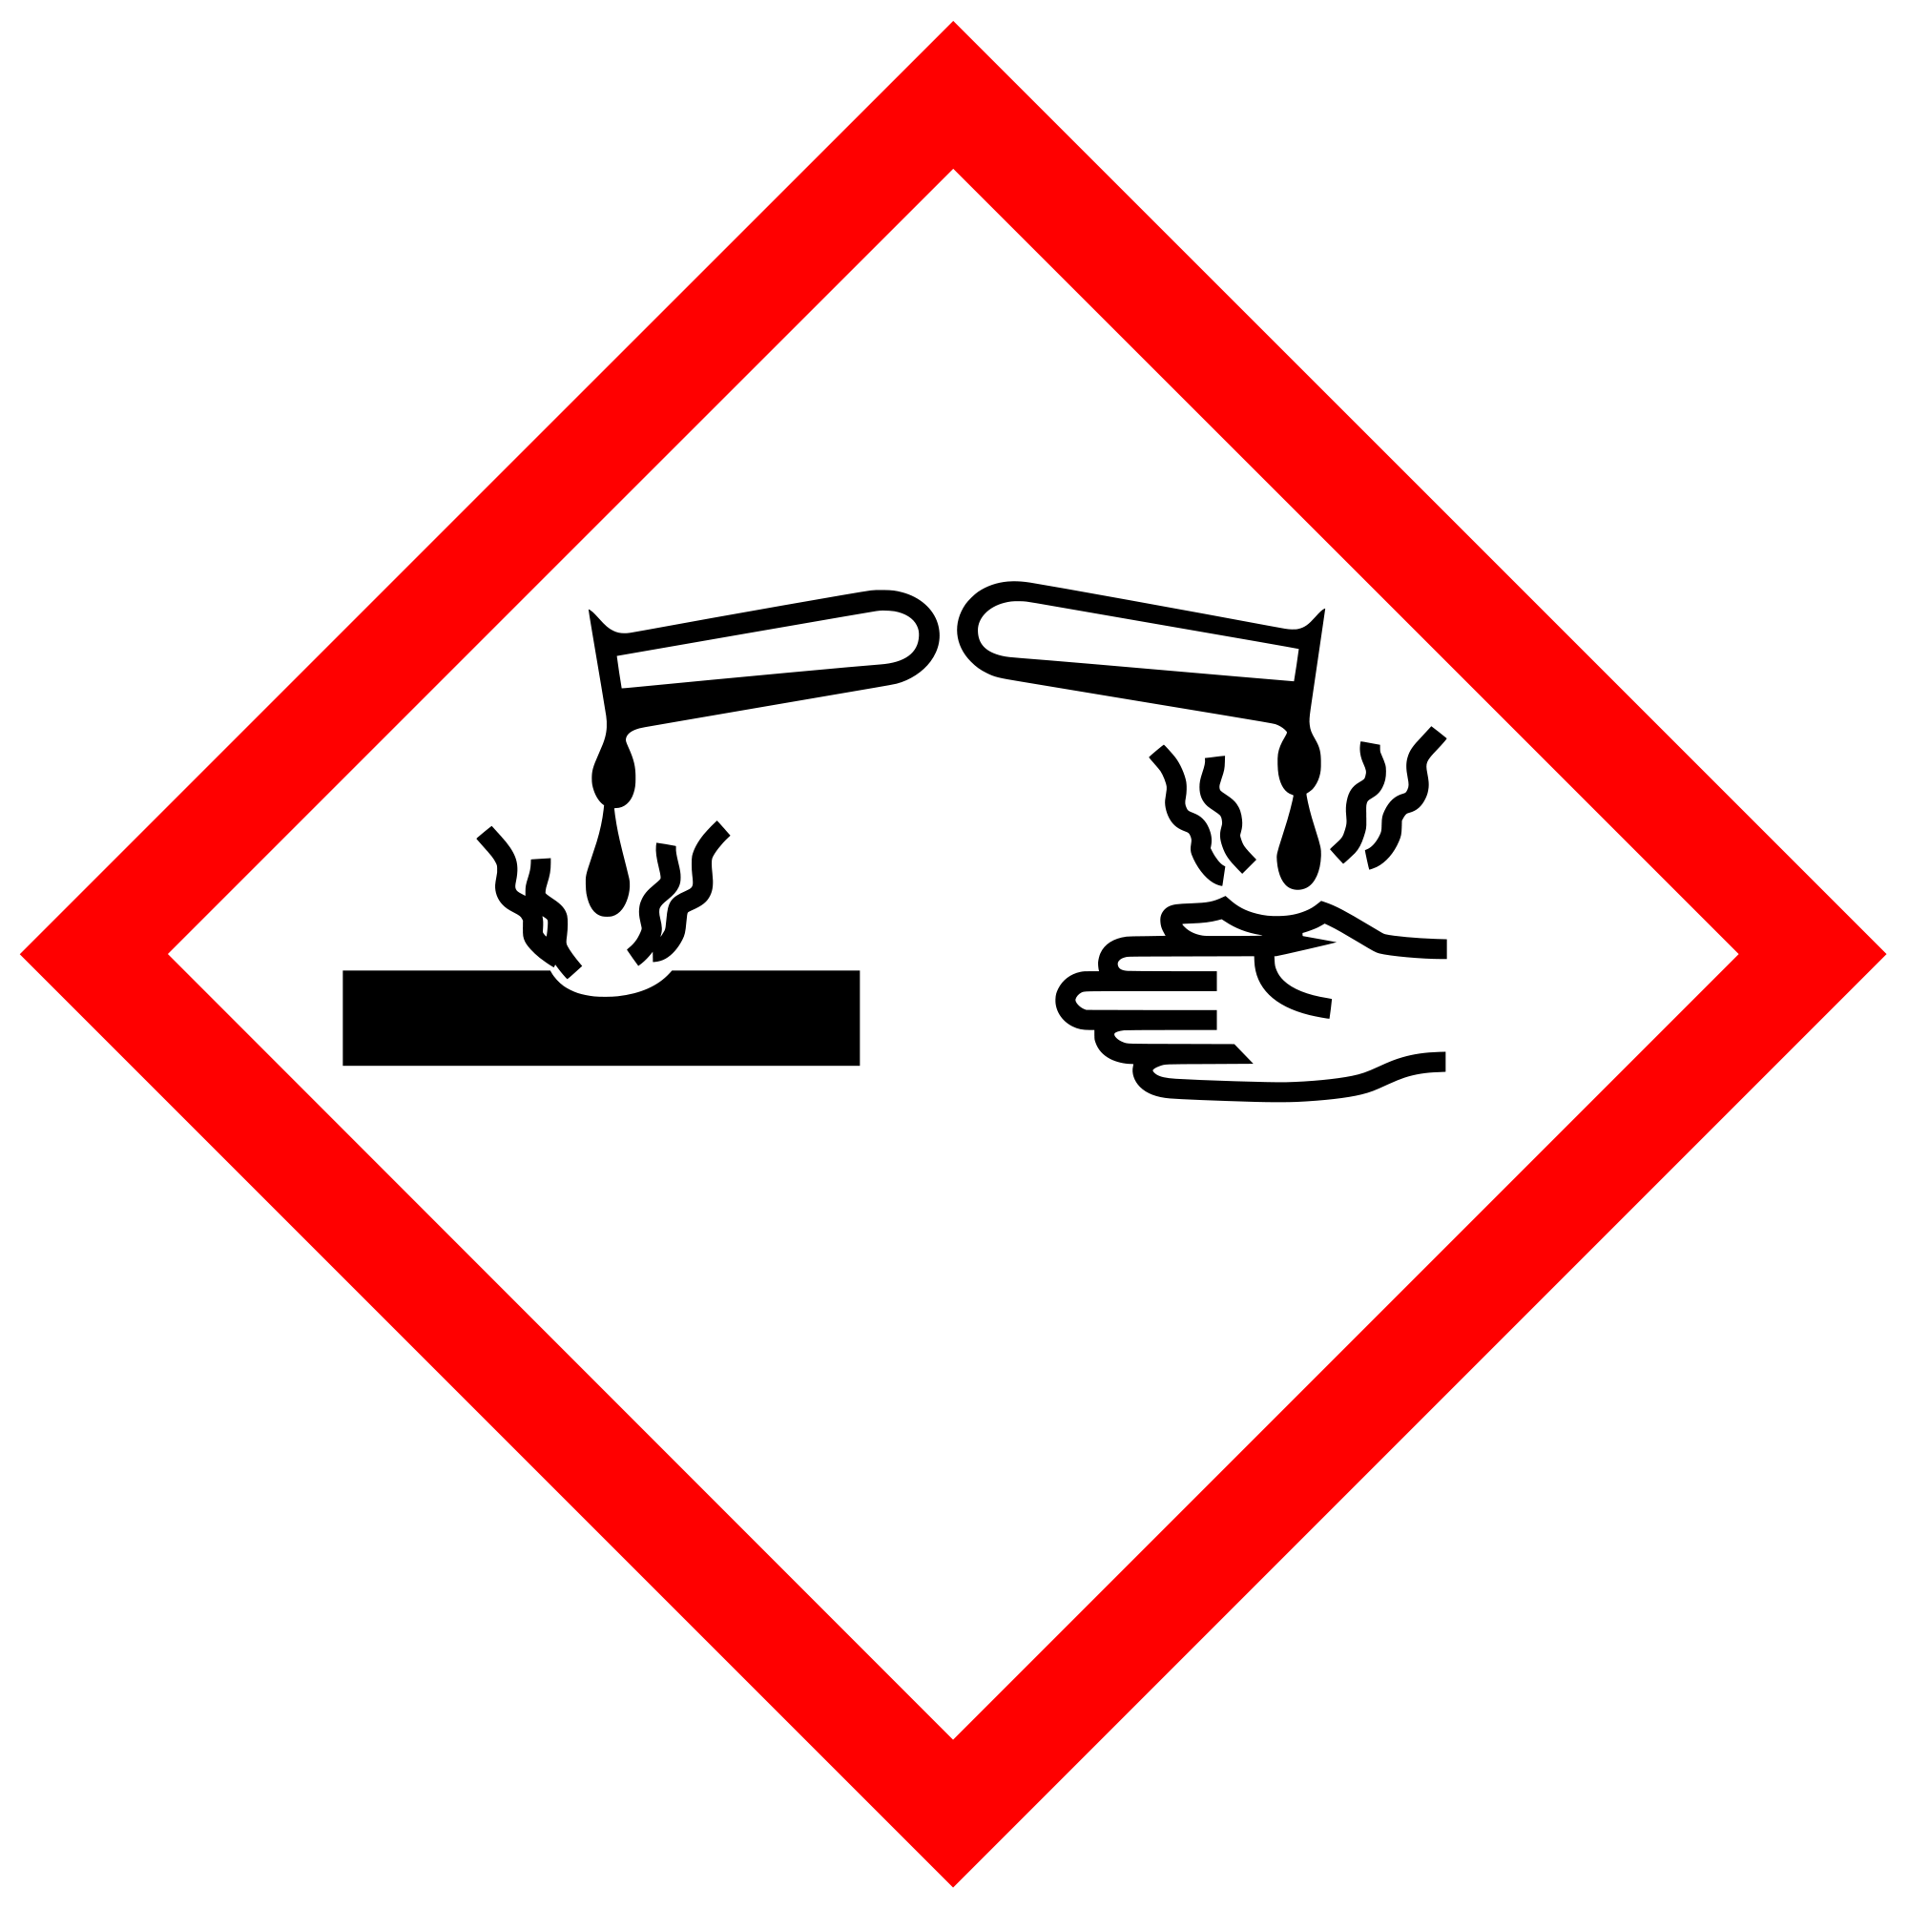
Calciumoxid | H: 318 | P: 260-280-305+351+338
Calciumhydroxid | H: 318 | P: 280-305+351+338-313

V 3 – Der Kalkkreislauf
Materialien: Schwerschmelzbares Reagenzglas, durchbohrter Stopfen, 5cm langes Glasrohr, Gummischlauch, Waschflasche, Stativmaterial, 100mL Becherglas, Glasstab, Thermometer, Bunsenbrenner, Porzellanschale
Chemikalien: Marmorpulver, Kalkwasser (klare Calciumhydroxidlösung w < 10%), Universalindikatorpapier, dest. Wasser, Sand
Durchführung: V3.1 – Kalk brennen
Das Reagenzglas wird zu etwa einem Viertel mit Marmorpulver gefüllt und mit dem durchbohrten Stopfen verschlossen. Eine Apparatur nach unten stehender Skizze wird aufgebaut, wobei die Waschflasche mit Kalkwasser gefüllt wird.
Nun wird das Reagenzglas mit dem Marmorpulver zunächst schwach und dann immer stärker erhitzt
Vorsicht! Bevor der Bunsenbrenner ausgeschaltet oder entfernt wird, muss der Gummischlauch entfernt werden, da sonst die Gefahr besteht, dass Wasser aus der Waschflasche in das Reagenzglas gesogen wird.

Skizze des Versuchsaufbaus:
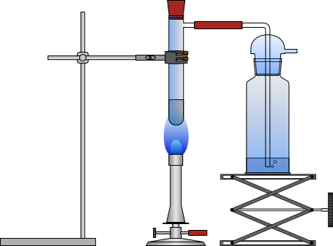

V3.2 – Branntkalk löschen
Das Reaktionsprodukt in dem Reagenzglas aus V3.1 wird in ein Becherglas gegeben die Temperatur wird gemessen. Dann werden zunächst einige Tropfen Wasser hinzugegeben und verrührt. Wieder wird die Temperatur und auch der pH-Wert wird gemessen. Anschließend werden nach und nach bis zu 20mL dest. Wasser hinzugegeben und währenddessen die Temperaturänderung beobachtet. Das Reaktionsprodukt wird noch einmal mit dem Indikatorpapier getestet.
V3.3 – Löschkalk abbinden
Ein Teil des Reaktionsproduktes aus V3.2 wird in einem Verhältnis von 1 : 1 mit Sand vermischt. Dann wird so viel Wasser hinzugegeben, bis ein dicker Brei entsteht. Nun können Tonscherben oder kleine Ziegelsteine mit dem Produkt verbunden und zum Trocknen beiseite gestellt werden. Der Rest des Löschkalks aus V3.2 wird halbiert. Je eine Hälfte wird in eine Plastiktüte gegeben, eine von den Tüten wird anschließend luftdicht verschlossen, die andere wird offen stehen gelassen.
Beobachtungen: Kalk brennen
Nach einiger Zeit wird das Kalkwasser in der Waschflasche trüb
Kalk löschen
Die Temperatur steigt von 20°C auf über 60°C an. Das Universalindikatorpapier verfärbt sich dunkelgrün.
Kalk abbinden
Die Kalkmasse zwischen den Steinen und in der offenen Plastiktüte ist hart und trocken geworden. Die Steine sind nun fest miteinander verbunden. Die Masse in der verschlossenen Tüte ist nach wie vor weich und feucht, sie hat sich also nicht verändert.
Deutung: Kalk brennen
Beim Erhitzen von Calciumcarbonat wird Kohlenstoffdioxid frei. Das Kohlenstoffdioxidgas wird durch das Kalkwasser geleitet. Die Trübung des Kalkwassers ist der Nachweis für CO₂.
Reaktionsgleichungen:
Brennen: $CaCO_{3(s)}→CaO_{\left(s\right)}+CO_{2\left(g\right)}↑$
CO₂-Nachweis: $CO_{2(g)}+Ca{\left(OH\right)}_{2(aq)}→CaCO_{3(s)}↓+H_{2}O_{\left(l\right)}$
Kalk löschen
Die Reaktion von Calciumoxid mit Wasser ist stark exotherm, daher steigt die Temperatur an. Zudem entsteht Calciumhydroxid, welches basisch reagiert und das Indikatorpapier deshalb grün färbt.
Reaktionsgleichung:
$CaO_{(s)}+H_{2}O_{\left(l\right)}→Ca{\left(OH\right)}_{2(aq)/(s)}$
Kalk abbinden
Mit dem Kohlenstoffdioxid aus der Luft reagiert Calciumhydroxid wieder zu Calciumcarbonat, womit sich der Kalkkreislauf schließt. Das ebenfalls entstehende Wasser verdampft nach und nach. Da das Calciumhydroxid in der verschlossenen Tüte vor dem CO₂ aus der Luft „geschützt“ ist, kann es nicht zu dem Carbonat reagieren, bindet also nicht ab und bleibt weich.
Reaktionsgleichung:
$Ca{\left(OH\right)}_{2(aq)/(s)}+CO_{2(g)}→CaCO_{3\left(s\right)}+H_{2}O_{\left(l\right)}$
Je nach CO₂-Gehalt der Luft und Luftfeuchtigkeit dauert das Abbinden länger oder kürzer. In feuchten CO₂-armen Umgebungen kann es sogar mehrere Jahre dauern.
Literatur: http://de.wikipedia.org/wiki/Technischer_Kalkkreislauf http://www.chemieunterricht.de/dc2/haus/v142.htm http://www.chemikus.de/sites/last_erdalkali.htm
Mit diesem Versuch soll der technisch sehr wichtige Kalkkreislauf nachvollziehbar gemacht und die zu Grunde liegenden Reaktionen erarbeitet werden. An den Reaktionen kann der CO₂-Nachweis wiederholt und der Arrhenius Säure-Base Begrifft vertieft werden. Durch die deutlichen Effekte der Reaktionen können die SuS die Reaktionsgleichungen selbstständig erarbeiten. Außerdem wird das experimentelle Geschick vor allem beim Kalk brennen geschult.

V 4 – Reaktion von Erdalkalimetallen mit Wasser
Dieser Versuch soll die Erdalkalimetalle in eine Chronologie bezüglich ihrer Reaktivität mit Wasser bringen und zum Nachdenken über die Gründe für diese Reihenfolge anregen.
Die SuS sollten die Erdalkalimetalle und deren grundlegende Eigenschaften kennen. Außerdem sollten die Knallgasprobe und die pH-Skala von Indikatorpapier bekannt sein. Zur Erklärung des Beobachteten sollten sie außerdem ein erweitertes Atommodell kennen, in welchem Atome aus Protonen, Neutronen und Elektronen bestehen und die Atomhülle aus verschiedenen Schalen aufgebaut ist. Auch die Redoxreaktion als Elektronenübertragungsreaktion sollte bekannt sein.

Gefahrenstoffe |  |  | 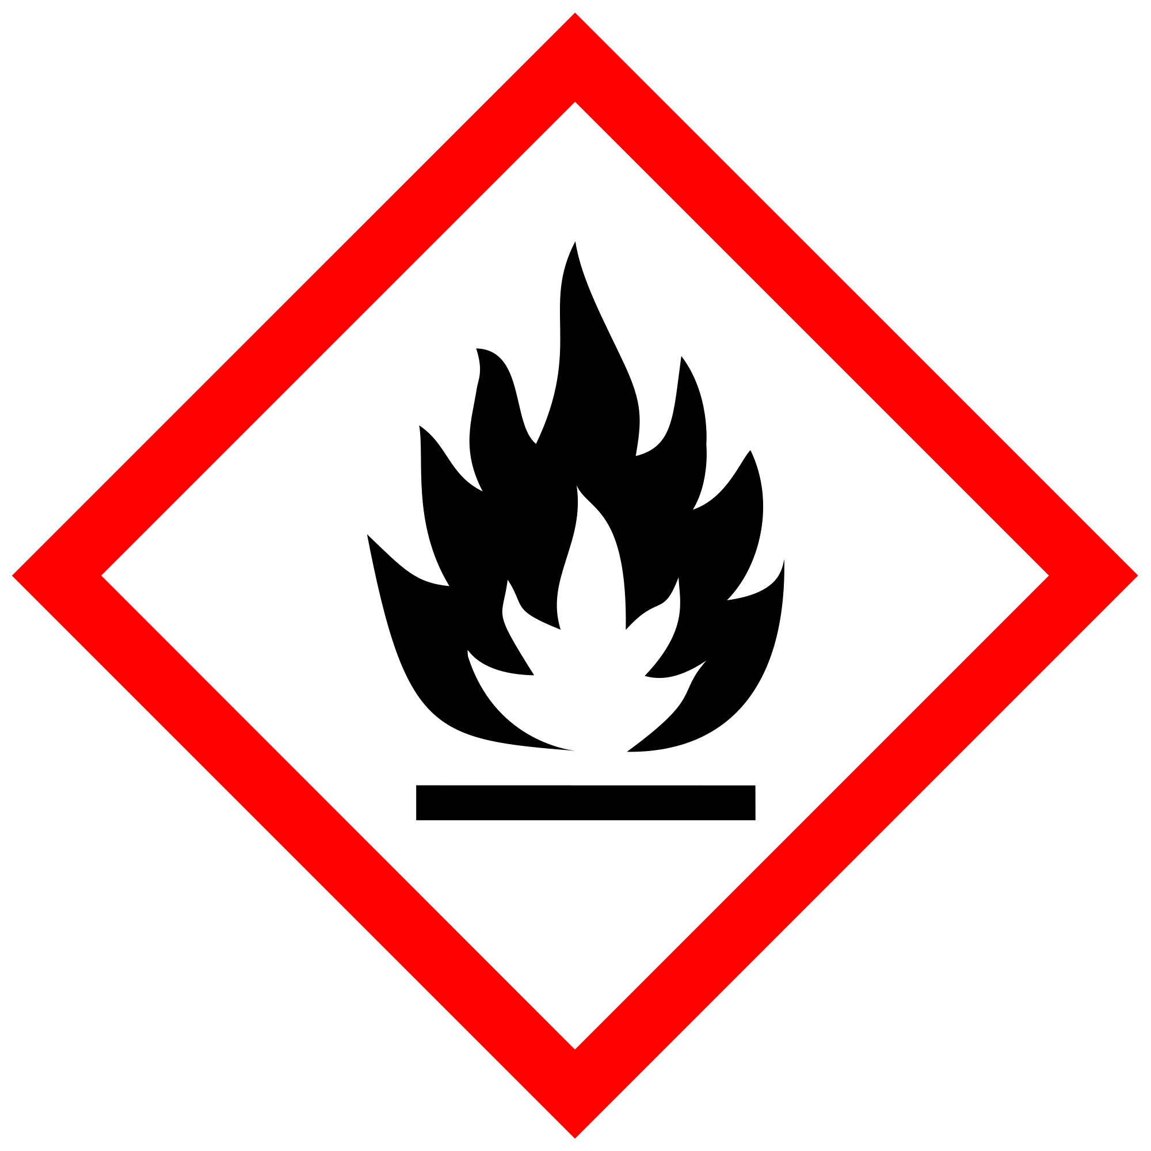
Magnesium | H: 260-250 | P: 210-402+404
Calcium | H: 261 | P: 402+404
Strontium | H: 261 | P: 280-370+378-402+404-501
Barium | H: 261 | P: 262-402+404

Materialien: 2 Reagenzgläser, durchbohrter Stopfen, Pipettenspitze, Stativ oder Reagenzglasständer, Feuerzeug
Chemikalien: Magnesium, Calcium, Strontium und Barium (alle in metallischer Form), dest. Wasser
Durchführung: Schüler-/Lehrerversuch
Zunächst wird ein Reagenzglas mit Wasser gefüllt und in ein Stativ eingespannt oder in einen Reagenzglasständer gestellt. Die Pipettenspitze wird in den Stopfen gesteckt und bereitgelegt. Nun wird ein Stück des Erdalkalimetalls in das Wasser gegeben, der Stopfen mit der Pipettenspitze auf das Reagenzglas gesteckt und zunächst beobachtet ob eine Reaktion zu sehen ist. Bei Anzeichen einer Reaktion wird das zweite Reagenzglas über die Pipettenspitze gestülpt um entstehende Gase aufzufangen. Dann wird einige Zeit lang gewartet und anschließend wird das Gas in dem umgestülpten Reagenzglas mit der Knallgasprobe geprüft. Zeigt sich keine Reaktion des Erdalkalimetalls in dem Wasser wird derselbe Versuch mit dem nächsten Erdalkalimetall durchgeführt.
Die SuS sollen mit Magnesium beginnen und anschließend Calcium verwenden. Die Durchführung des Versuchs mit Strontium und Barium wird auf identische Weise, aber von dem Lehrer durchgeführt, da die Reaktionen zunehmende heftiger werden.
Skizze des Versuchsaufbaus:
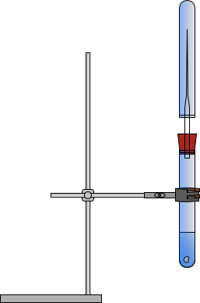
Beobachtung: Magnesium reagiert nicht mit dem Wasser. Die anderen Erdalkalimetalle reagieren von Calcium über Strontium zu Barium immer heftiger unter Gasentwicklung mit dem Wasser. Die Knallgasprobe ist jeweils positiv.
Deutung: Die Erdalkalimetalle sind gute Reduktionsmittel und reduzieren bei der Reaktion das Wasser, wobei sie selbst oxidiert werden und sich die entsprechenden Hydroxide der Erdalkalimetalle bilden. Des Weiteren entsteht Wasserstoff, was die positive Knallgasprobe erklärt.
Reaktionsgleichung:
$Me_{\left(s\right)}+2H_{2}O_{\left(l\right)}→Me{\left(OH\right)}_{2\left(aq\right)}+{H_{2}}_{\left(g\right)}$ (Me = Erdalkalimetall)
Dass die Reaktionsfreudigkeit gegenüber dem Wasser mit zunehmender Periode ansteigt ist damit zu erklären, dass die Erdalkalimetalle bei der Reaktion oxidiert werden, also Elektronen abgeben. Je größer die Periode ist, desto größer ist die Atomhülle und dementsprechend weiter entfernt vom Kern befinden sich die Valenzelektronen. Sind diese Elektronen weiter vom Kern entfernt werden sie nicht mehr so stark von ihm angezogen und können in der Reaktion daher leichter abgegeben werden.
Dass Magnesium und Beryllium nicht mit Wasserreagieren liegt daran, dass die Oxidschicht mit welcher sich alle Erdalkalimetalle bei Luftkontakt überziehen bei diesen beiden Elementen wasserunlöslich ist. Die Oxidschichten von Calcium, Strontium und Barium dagegen zersetzen sich bei Kontakt mit Wasser.
Laut dem Kerncurriculum sollen SuS die Gemeinsamkeiten und Unterschiede der Elemente einer Elementfamilie kennenlernen. Die Reaktivität gegenüber Wasser ist eine der Eigenschaften von Erdalkalimetallen und sollte in diesem Sinne betrachtet werden. An dem Versuch lernen die SuS zudem die Stoffeigenschaften zu deuten, indem sie sich das bekannte Atommodell zunutze machen. Zudem werden die Nachweise für Wasserstoff und ein basisches Milieu wiederholt und geübt.
Da Beryllium gesundheitsgefährdend und sehr giftig ist, wird darauf verzichtet die Reaktion von Beryllium mit Wasser durchzuführen, zumal die SuS aus der Reaktionsfreudigkeit der übrigen Erdalkalimetalle schlussfolgern können, dass Beryllium keine Reaktion mit Wasser zeigt. Die Heftigkeit der Reaktionen mit Strontium und Barium sollte von dem Lehrer getestet werden. Nach eigenem Ermessen können die SuS den Versuch mit diesen Elementen dann auch selbst durchführen, da der Umgang nach der D-GISS nicht eingeschränkt wird.
Zur Information: Magnesium reagiert eigentlich schon mit Wasser aber nur sehr träge. Die Reaktion kann beschleunigt werden, indem die Oxidschicht auf dem Magnesium entfernt und das verwendete Wasser erhitzt wird.

Der Kalkkreislauf
Kalk oder Calciumcarbonat (CaCO₃) ist in unserer Natur weit verbreitet. Es befindet sich in der Schale von Eiern, ist Hauptbestandteil von Muscheln und Knochen und es gibt sogar ganze Kalksteingebirge. Für uns von großer Bedeutung ist Kalk bei der Herstellung von Baustoffen wie Zement oder Mörtel. Durch das sogenannte Brennen von Kalkstein wird das natürlich vorkommende Calciumcarbonat für diese technische Anwendung nutzbar gemacht.
Experiment: Kalkbrennen
Materialien: Schwerschmelzbares Reagenzglas mit Olive, Stopfen, Schlauch, Waschflasche, Bunsenbrenner, Stativ, Laborhebebühne
Chemikalien: Marmorpulver, Kalkwasser
Durchführung
Baut eine Apparatur nach folgender Skizze auf:
Das Reagenzglas mit Olive wird zu etwa einem Drittel mit Marmorpulver gefüllt und die Waschflasche so hoch mit Kalkwasser, dass das Ende des Glasrohrs eintaucht. Anschließend wir das Marmorpulver zunächst vorsichtig und dann immer stärker, zuletzt mit stärkster Flamme erhitzt. Es wird so lange erhitzt, bis in der Waschflasche kein Gas mehr austritt. Beobachtet besonders die Waschflasche. Notiert eure Beobachtungen.
Vorsicht! Es muss so erhitzt werden, dass Stopfen und Schlauch nicht zu heiß werden.
Aufgaben
- Erläutert, auf welche Substanz eure Beobachtungen in der Waschflasche hinweisen.
- Formuliert die Reaktionsgleichung

$CaCO_{3}→$ ________ + ________

- Beim Kalklöschen wird Wasser zu dem gebrannten Kalk gegeben. Dabei ist ein starker Temperaturanstieg zu beobachten. Anschließend färbt sich Lackmuspapier grün. Stellt die entsprechende Reaktionsgleichung auf..
- Gelöschter Kalk wird an der Raumluft trocken und fest, er bindet ab. In einem luftdicht verschlossenen Behälter bleibt er weich und feucht. Ermittelt, welche chemische Reaktion beim Abbinden abläuft?
- Großtechnisch werden enorme Mengen an Branntkalk hergestellt und dabei ebenso große Mengen an CO₂ in unsere Luft abgegeben. Dennoch ist die Herstellung des Branntkalks hinsichtlich der CO₂-Emission unbedenklich für unsere Umwelt. Erläutert warum?

Reflexion des Arbeitsblattes
Das Arbeitsblatt „Der Kalkkreislauf“ soll das großtechnische Verfahren des Kalkbrennens beleuchten. Der Sinn ist, dass die SuS die einzelnen Schritte des Kalkkreislaufs vor allem von der chemischen Seite her kennen lernen. Da sicherlich jeder Schüler bereits mit Baustoffen aus Kalkstein konfrontiert wurde ist der Alltagsbezug sehr groß und auch die Relevanz dieser Versuche ist hoch. Die SuS sollen den Versuch in Gruppen von zwei bis drei Personen durchführen, gemeinsam die Auswertungsaufgaben lösen und ihre Ergebnisse im Anschluss vor dem Plenum präsentieren.

Erwartungshorizont (Kerncurriculum)
Basiskonzept – Stoff-Teilchen
Fachwissen: In Aufgabe 1 und 3 sollen die SuS ihr Wissen über Nachweisreaktionen anwenden und eigenständig auf das Vorhandensein von CO₂ bzw. einer Lauge schließen.
Erkenntnisgewinnung: In dem Experiment wird der qualitative Nachweis von CO₂ angewendet
Basiskonzept – Chemische Reaktion
Fachwissen/Erkenntnisgewinnung: In den Aufgaben 2, 3 und 4 sollen die SuS Reaktionsgleichungen aufstellen indem sie ihre Kenntnisse über die Erhaltung der Atome aus Klasse 7 und 8 anwenden und ihr Wissen aus dem Stoff-Teilchenkonzept über die Nachweisreaktion von CO₂ bzw. den Nachweis einer Lauge mit pH-Papier einbeziehen. Auch das Wissen über die Zusammensetzung der Raumluft muss einbezogen werden.
Bewertung: In Aufgabe 5 soll das großtechnische Verfahren des Kalkbrennens hinsichtlich einer möglichen Umweltgefährdung diskutiert werden.
Kommunikation: Die Experimente werden gemeinsam durchgeführt und alle Ergebnisse am Ende vor dem Plenum präsentiert.

Erwartungshorizont (Inhaltlich)
Beobachtung:
In der Waschflasche ist das Austreten von Gas zu beobachten. Das Kalkwasser wird nach einiger Zeit trüb.
Aufgaben
- Auf welche Substanz weist eure Beobachtung in der Waschflasche hin?
Das austretende Gas muss CO₂ sein.

- Formuliert die Reaktionsgleichung
$CaCO_{3}→$ $CaO+CO_{2}$
- Beim Kalklöschen wird Wasser zu dem gebrannten Kalk gegeben. Dabei ist ein starker Temperaturanstieg zu beobachten. Anschließend färbt sich Lackmuspapier grün. Wie lautet die Reaktionsgleichung des Kalklöschens.
$$CaO+H_{2}O →Ca{\left(OH\right)}_{2}$$

- Gelöschter Kalk wird an der Raumluft trocken und fest, er bindet ab. In einem Luftdicht verschlossenen Behälter bleibt er weich und feucht. Welche chemische Reaktion läuft beim Abbinden ab?
$$Ca{\left(OH\right)}_{2}+CO_{2}→CaCO_{3}+H_{2}O$$

- Großtechnisch werden enorme Mengen an Branntkalk hergestellt und dabei ebenso große Mengen an CO₂ in unsere Luft abgegeben. Dennoch ist die Herstellung des Branntkalks hinsichtlich der CO₂-Emission unbedenklich für unsere Umwelt, warum?

Da es sich um einen Kreislauf handelt, wird sämtliches emittiertes CO₂ beim späteren Abbinden wieder verbraucht.

Literaturverzeichnis
[1] http://www-organik.chemie.uni-wuerzburg.de/fileadmin/08020000/pdf/erlebnis/bengalische_feuer.pdf (letzter Zugriff: 09.10.2012 um 19:00)

[2] http://de.wikipedia.org/wiki/Technischer_Kalkkreislauf (letzter Zugriff: 09.10.2012 um 21:05)
[3] http://www.chemieunterricht.de/dc2/haus/v142.htm (letzter Zugriff: 09.10.2012 um 21:05)
[4] http://www.chemikus.de/sites/last_erdalkali.htm (letzter Zugriff: 09.10.2012 um 21:07)

